BÁO CÁO DỰ ÁN
Traffic Congestion Prediction
Báo cáo dự án dự báo giao thông từ camera
Discrete Math
THÀNH VIÊN | MSSV
Nguyễn Tuấn Thịnh | 25139048
Nguyễn Lê Phúc Thịnh | 25139047
Địa điểm nghiên cứu: Ngã Tư Hàng Xanh
Github: https://github.com/Dev-TNT/discrete_math_traffic_congestion_prediction.git
Ngày 22/10/2026

Báo cáo dự án dự báo giao thông từ camera
Traffic Congestion Prediction · Python for Discrete math· Ngày 05/10/2026
Nhóm thực hiện:
Nguyễn Tuấn Thịnh | 25139048
Nguyễn Lê Phúc Thịnh | 25139047

Github: https://github.com/Dev-TNT/discrete_math_traffic_congestion_prediction.git

Mục lục
1. Phát biểu bài toán 1
1.1. Mục tiêu và phạm vi 1
1.2. Đầu vào và đầu ra 2
1.3. Từ đề xuất ban đầu đến hệ thống hiện tại 3
2. Bộ dữ liệu và phương pháp thu thập 3
2.1. Nguồn và quy trình thu thập 3
2.2. Quy mô và cấu trúc 4
2.3. Phân bố quan sát 5
2.4. Chất lượng và tính đại diện 7
3. Quy trình xử lý hệ thống 8
3.1. Luồng xử lý tổng thể 8
3.2. Nhận diện phương tiện và tạo phép đo 8
3.3. Kiểm tra và tiền xử lý chuỗi thời gian 10
3.4. Thiết kế 61 đặc trưng 10
3.5. Kiến trúc dự báo và hậu xử lý 11
3.6. Khởi động và dự báo tạm thời 11
4. Lựa chọn mô hình và tinh chỉnh siêu tham số 12
4.1. Cơ sở lựa chọn 12
4.1.1 Cơ sở lựa chọn kiến trúc thuật toán (Model Selection) 12
4.1.2 Chiến lược thiết lập không gian siêu tham số (Hyper-parameter Configuration) 12
4.2. Phần thực sự được lựa chọn bằng validation 13
4.3. Cấu hình hiện tại và ý nghĩa của từng tham số 13
4.4. Chia dữ liệu và ngăn rò rỉ thời gian 14
4.5. Kết quả so sánh đã lưu 15
4.6. Tác động của làm mượt và phiên bản kết quả 16
5. Điểm nổi bật và đóng góp của dự án 16
5.1. Kết nối thị giác máy tính với dự báo chuỗi thời gian 16
5.2. Phân biệt dữ liệu thật, tham chiếu và dữ liệu mất 17
5.3. Giữ danh tính nguồn dự báo khi người dùng đổi camera 17
5.4. Xử lý bất đồng bộ và lưu bằng chứng trước khi biết tương lai 17
5.5. Kiểm tra tính tương thích và bảo vệ model đang dùng 18
5.6. Kiểm thử hướng vào lỗi có ý nghĩa 18
6. Bài học kinh nghiệm 18
6.1. Định nghĩa đúng đại lượng trước khi tối ưu mô hình 18
6.2. Không có ô trống không có nghĩa chuỗi liên tục 18
6.3. Baseline phải phù hợp với cấu trúc dữ liệu 19
6.4. Đường dự báo đẹp và cảnh báo hữu ích là hai mục tiêu khác nhau 19
6.5. Bảo toàn thứ tự thời gian cả trong học và chấm điểm 19
6.6. Quản lý phiên bản là một phần của độ tin cậy 19
6.7. Ưu tiên cho vòng phát triển tiếp theo 19

1. Phát biểu bài toán

1.1. Mục tiêu và phạm vi
Dự án nghiên cứu khả năng sử dụng ảnh camera tại khu vực Ngã Tư Hàng Xanh để theo dõi mức hiện diện của phương tiện và ước lượng thời gian đến một trạng thái đông xe. Hệ thống chuyển ảnh thành số đếm theo loại phương tiện, xây dựng chuỗi thời gian, dự báo diễn biến trong một giờ tiếp theo và trình bày kết quả trên ứng dụng desktop.
Phiên bản đã triển khai giải quyết một bài toán cụ thể: dự báo chỉ số WTI trung bình từng phút trong 60 phút tiếp theo, sau đó xác định thời điểm bắt đầu cửa sổ vượt ngưỡng WTI thử nghiệm. Đây là hệ thống nguyên mẫu phục vụ nghiên cứu. Tập dữ liệu chưa có nhãn ùn tắc độc lập, tốc độ dòng xe hoặc thời gian hành trình để xác nhận trạng thái ùn tắc ngoài thực tế.
Kết quả đánh giá lưu trong dự án cho thấy mô hình đạt MAE trung bình 14,12 WTI, thấp hơn khoảng 23,9% so với cách giữ nguyên giá trị hiện tại. Tuy nhiên, lợi thế so với tham chiếu cùng giờ chỉ khoảng 4,0%; tham chiếu này còn tốt hơn về một số chỉ số cảnh báo. Đóng góp rõ nhất của dự án là xây dựng được chuỗi xử lý từ ảnh đến dự báo có thể theo dõi và đánh giá, đồng thời làm rõ những giới hạn của phép đo dựa trên số xe trong ảnh.
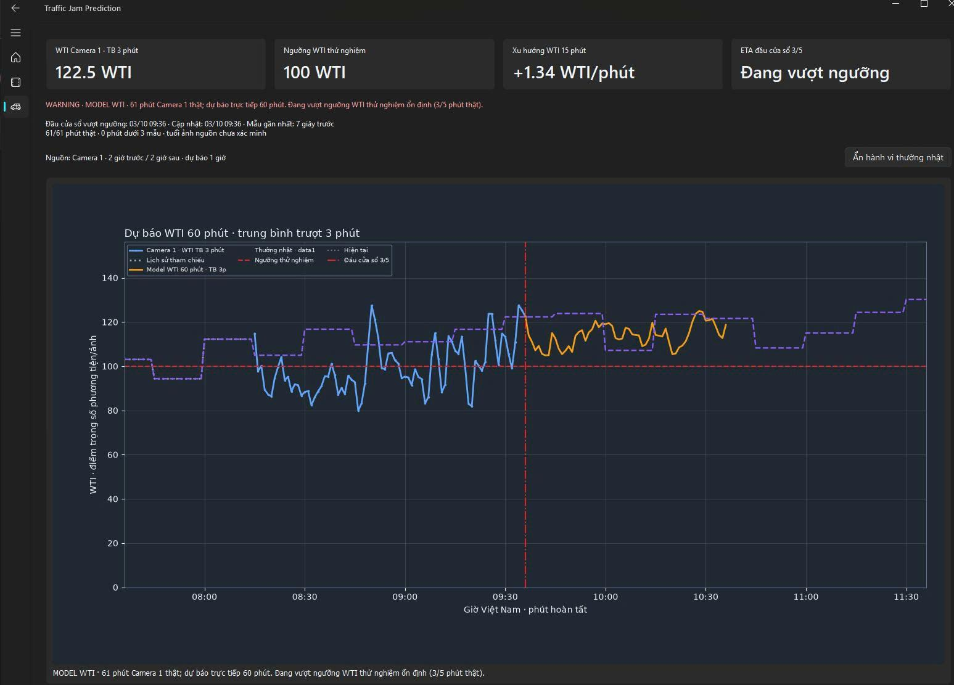
Hình 1. Giao diện đã lưu tại `runs/run.jpg`. Ảnh hiển thị chế độ MODEL WTI với 61 phút quan sát thật, WTI trung bình trượt 122,5 và trạng thái đang vượt ngưỡng. Đây là ảnh chụp tại một thời điểm, không phải bằng chứng rằng dự báo sau đó đã đúng. Trục hiển thị hai giờ trước và hai giờ sau hiện tại; phần dự báo chỉ dài 60 phút.

1.2. Đầu vào và đầu ra
Cấp xử lý | Đầu vào | Đầu ra
Thu ảnh | Snapshot camera từ nguồn giao thông công cộng TP.HCM, tải bằng HTTP | Ảnh màu BGR được OpenCV giải mã
Nhận diện | Ảnh và trọng số yolo26x.pt | Khung nhận diện; số lượng người, ô tô, xe máy, xe buýt, xe tải
Xây dựng dữ liệu | Timestamp, số xe và WTI trên từng ảnh | CSV gồm 9 cột; dữ liệu tổng hợp theo phút
Dự báo học máy | 61 đặc trưng từ phút hiện tại và tối đa 60 phút quá khứ | 60 giá trị WTI tương ứng t+1 đến t+60
Cảnh báo | Đường dự báo được làm mượt và ngưỡng 100 WTI | ETA đến đầu cửa sổ vượt ngưỡng; trạng thái cảnh báo và chất lượng dữ liệu
Vận hành | Quan sát thật, tham chiếu và dự báo | Dashboard PyQt5, nhật ký mẫu và dự báo trong SQLite

Đại lượng trung tâm được định nghĩa trực tiếp trong mã nhận diện:
WTI = 4 × car + motorbike + 7 × bus + 6 × truck.
total là tổng bốn loại xe; person không tham gia total hoặc WTI. WTI là điểm số có trọng số trên một ảnh. Đơn vị này không tương đương xe/phút, xe/km hay xác suất ùn tắc. Các trọng số là quy ước của dự án; thư mục chưa cung cấp một thực nghiệm hiệu chuẩn chúng với mức chiếm dụng đường hoặc mức chậm trễ giao thông.
Gọi y(t) là WTI_mean tại phút hoàn tất t, mô hình học ánh xạ từ X(t) sang vector [y(t+1), …, y(t+60)]. ETA được suy ra từ vector dự báo; mã hiện tại không huấn luyện một bộ hồi quy ETA riêng.

1.3. Từ đề xuất ban đầu đến hệ thống hiện tại
Tài liệu Word là báo cáo đề xuất, trong đó có các phương án và công việc dự kiến. Đối chiếu với mã nguồn cho thấy những thay đổi sau:
Nội dung | Đề xuất ban đầu | Triển khai được kiểm tra
Nhận diện | Các biến thể YOLO nano được nhắc ở nhiều phần | YOLO("yolo26x.pt"), kết hợp chia lát ảnh bằng Supervision
Mô hình chuỗi thời gian | Prophet/STL, XGBoost/LightGBM; cân nhắc LSTM/GRU | MultiOutputRegressor bao ngoài HistGradientBoostingRegressor
Mục tiêu học | Số phút đến khi vượt ngưỡng, có đề cập nhãn bị chặn trên | WTI trực tiếp ở 60 thời điểm tương lai; ETA tính bằng quy tắc
Ngưỡng | Phân vị 85–90 theo lịch sử cùng giờ | Ngưỡng cố định 100 WTI, chưa hiệu chuẩn bằng nhãn giao thông
Triển khai | GitHub Actions và trang web/notebook | Ứng dụng desktop PyQt5; train chạy riêng; lưu vận hành bằng SQLite
Chất lượng ảnh | Dự kiến lọc tối, mờ và mưa | Có xử lý ảnh tải lỗi, loại ảnh lặp hoàn toàn; chưa thấy bộ lọc chất lượng ảnh tương ứng

Các phương án trong tài liệu đề xuất không được xem là thành phần đã hoàn thành khi chưa có mã hoặc kết quả tương ứng.
Căn cứ: `traffic_james_prediction_project.docx`, `README.md`, `core/Get_frame.py`, `core/Yolo_detect.py`, `core/traffic_features.py`, `core/traffic_forecast.py`, `training_model.Py`.

2. Bộ dữ liệu và phương pháp thu thập

2.1. Nguồn và quy trình thu thập
core/Get_frame.py gửi yêu cầu đến đường dẫn render/ImageHandler.ashx của nguồn camera giao thông TP.HCM. Yêu cầu chứa định danh camera và tham số thời gian, kèm User-Agent, Referer, thời gian chờ 10 giây. Dữ liệu trả về được chuyển thành mảng NumPy và giải mã bằng cv2.imdecode().
get_data.py thực hiện quy trình sau:
1. Lấy ảnh từ camera được chọn, mặc định là Camera 1.
2. Ghi nhận thời gian máy nhận ảnh trước khi chạy nhận diện.
3. So sánh frame.tobytes() với ảnh ngay trước đó. Nếu giống hoàn toàn, không tạo thêm mẫu nhận diện.
4. Chạy YOLO trên ảnh mới, đếm phương tiện và tính WTI.
5. Ghi kết quả thành CSV theo lô mỗi 5 mẫu; ghi phần còn lại trong finally khi thoát bình thường hoặc có ngoại lệ đi qua khối này.
Collector mặc định chạy tối đa 86.400 giây, tương đương 24 giờ. Tên đầu ra đã tồn tại bị từ chối nhằm giữ nguyên đợt thu trước. Dữ liệu thực tế có khoảng cách mẫu trung vị 12 giây; đây là nhịp quan sát đo được, không phải bảo đảm rằng camera nguồn phát ảnh mới chính xác mỗi 12 giây.
Việc so sánh bytes chỉ phát hiện ảnh lặp hoàn toàn liên tiếp. Nó không xác minh độ mới của ảnh phía camera, không nhận biết mọi trường hợp ảnh gần giống và không thay thế được kiểm tra chất lượng nhận diện. Timestamp trong CSV không có thông tin múi giờ; hệ thống xử lý chúng theo quy ước giờ địa phương Việt Nam. Do CSV cũ không lưu phiên bản collector, không thể khẳng định mọi dòng lịch sử đều được tạo bằng chính phiên bản mã hiện tại.
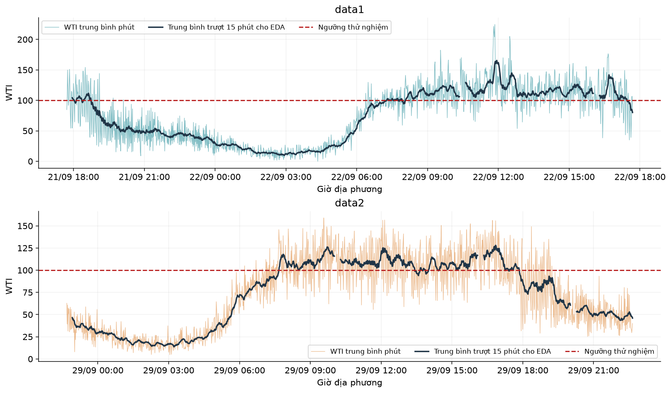

2.2. Quy mô và cấu trúc
Hai CSV chứa tổng cộng 14.109 bản ghi và 9 cột, tương ứng hai đợt quan sát gần 24 giờ, cách nhau khoảng một tuần. Trong thiết kế huấn luyện, data1 dùng cho fit/validation và refit; data2 dùng để đánh giá sau khi chọn cách biểu diễn mục tiêu.
Thuộc tính | data1 | data2
Số bản ghi gốc | 7.044 | 7.065
Bắt đầu CSV | 21/09/2026 17:41:40 | 28/09/2026 22:39:52
Kết thúc CSV | 22/09/2026 17:41:32 | 29/09/2026 22:39:43
Số mốc phút sau loại hai biên không đầy đủ | 1.439 | 1.439
Phút hoàn toàn không có mẫu | 2 | 3
Phút chỉ có 1–2 mẫu | 4 | 6
Khoảng cách mẫu trung vị | 12 giây | 12 giây
Khoảng cách mẫu lớn nhất | 147 giây | 170 giây
Cửa sổ đủ lịch sử và đủ 60 mục tiêu | 1.098 | 956

Một “cửa sổ” hay forecast origin là thời điểm phát dự báo có đủ đầu vào và đầu ra tương lai để đánh giá. Các cửa sổ liên tiếp dùng chung phần lớn lịch sử và mục tiêu; 956 origin không tương đương 956 tình huống giao thông độc lập.
Cột CSV | Ý nghĩa và vai trò
timestamp | Thời điểm bản ghi, định dạng YYYY-MM-DD HH:MM:SS
person | Số đối tượng người; không dùng làm đặc trưng dự báo hiện tại
car, motorbike, bus, truck | Số phát hiện của bốn loại phương tiện trong ảnh
total | Tổng số phát hiện của bốn loại xe
WTI | Điểm trọng số phương tiện; cơ sở tạo target theo phút
WTI_norm | WTI nhân hệ số logarit theo tổng số xe; không dùng trong model hiện tại

2.3. Phân bố quan sát
Các thống kê dưới đây được tính lại trực tiếp từ từng dòng CSV, trước khi tổng hợp theo phút. Độ lệch chuẩn trong bảng là độ lệch chuẩn mẫu.
Thống kê | data1 | data2
Số xe trung bình/ảnh | 22,37 | 22,95
Trung vị số xe/ảnh | 23 | 24
Khoảng tứ phân vị số xe/ảnh | 7–36 | 11–34
Số xe lớn nhất/ảnh | 59 | 59
WTI trung bình | 75,08 | 73,49
Độ lệch chuẩn WTI | 49,57 | 44,37
Trung vị WTI | 77 | 74
Khoảng tứ phân vị WTI | 30–114 | 34–109
WTI nhỏ nhất–lớn nhất | 0–267 | 0–217
Bản ghi có total = 0 | 267 | 86
Tỷ lệ ảnh có WTI > 100 | 35,18% | 31,82%

Tỷ lệ vượt 100 ở đây là tỷ lệ ảnh, không phải tỷ lệ phút vượt ngưỡng hay tỷ lệ cửa sổ thỏa quy tắc cảnh báo 3/5. Tương tự, bản ghi không có xe có thể phản ánh cảnh vắng hoặc detector không tìm thấy phương tiện; dữ liệu hiện có chưa đủ để phân biệt hai nguyên nhân cho từng ảnh.
Loại xe | Tỷ trọng lượt phát hiện trong data1 | Tỷ trọng lượt phát hiện trong data2
Ô tô | 52,60% | 49,61%
Xe máy | 32,73% | 36,89%
Xe buýt | 4,47% | 3,86%
Xe tải | 10,19% | 9,64%

Tỷ trọng được tính bằng tổng số phát hiện của từng loại chia tổng phát hiện phương tiện trên các ảnh. Một xe có thể xuất hiện nhiều lần, vì vậy bảng không thể dùng để suy ra số xe duy nhất đi qua giao lộ. Phân bố cũng chịu ảnh hưởng của góc camera, che khuất và khả năng nhận diện từng lớp.
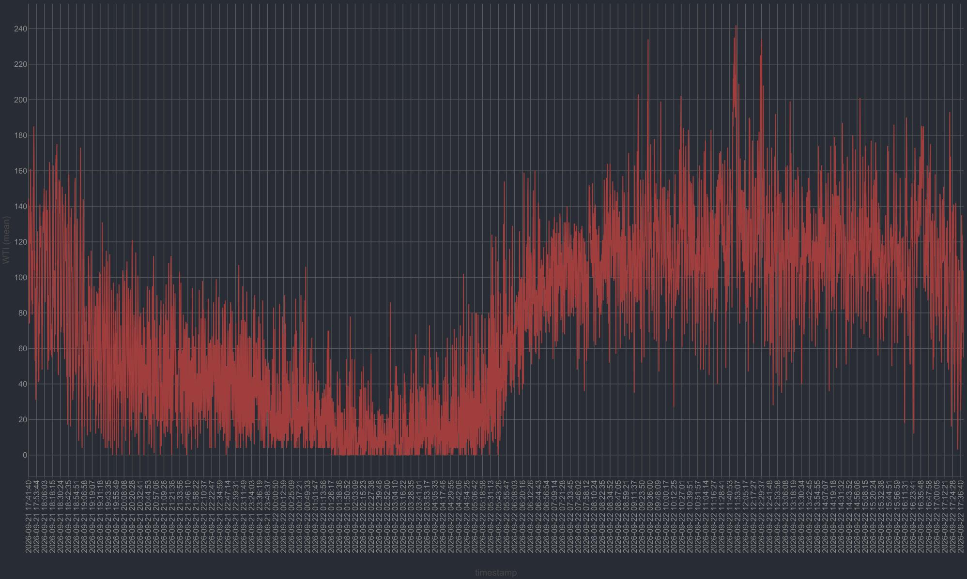
Hình 2. Biểu đồ WTI quan sát của đợt 21–22/09, lưu tại `data/chart1.png`. Vùng đêm có mức thấp, sau đó WTI tăng rõ khi chuyển sang buổi sáng. Các đỉnh ngắn thể hiện dao động quan sát, chưa được đối chiếu với nguyên nhân giao thông cụ thể.
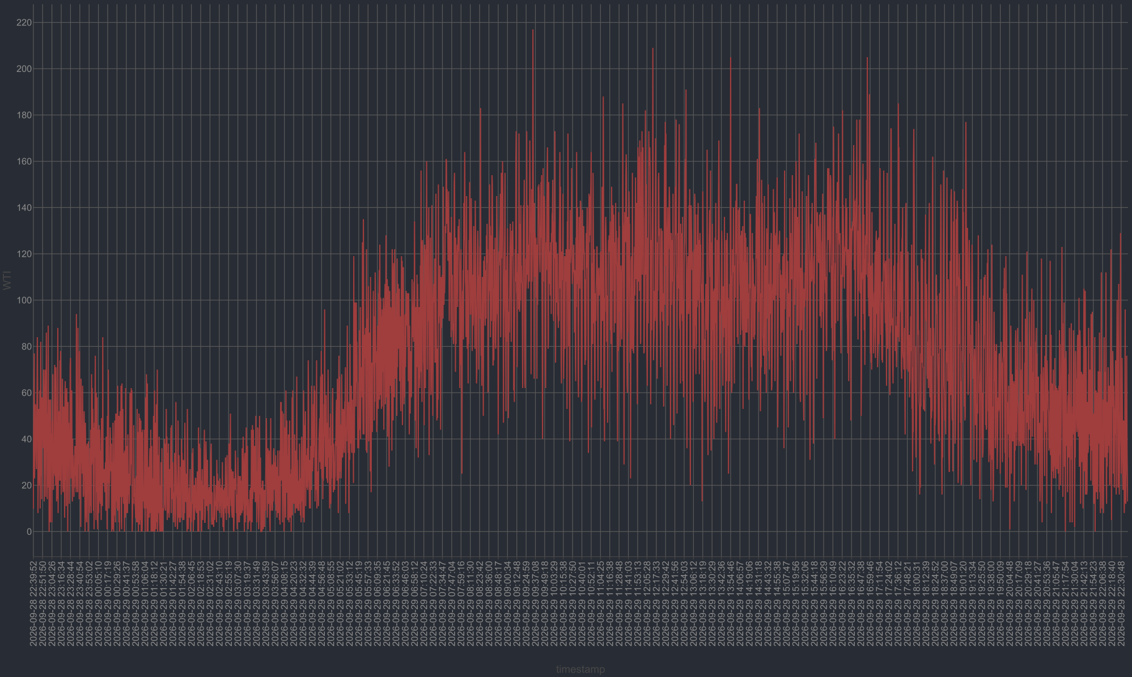
Hình 3. Biểu đồ WTI quan sát của đợt 28–29/09, lưu tại `data/chart2.png`. Hai hình là biểu đồ dữ liệu đã thu, không phải kết quả dự báo. Số liệu thống kê trong bảng được tính từ CSV thay vì đọc xấp xỉ trên hình.
Hai đợt đều có WTI trung bình thấp vào khoảng 02 giờ. Tính trên chuỗi phút hoàn tất, giờ có WTI trung bình cao nhất là 11 giờ ở data1 và 16 giờ ở data2. Điều này cho thấy vị trí đỉnh và hình dạng chuỗi có thay đổi giữa các đợt; không nên coi một ngày tham chiếu là quy luật cố định. Đỉnh WTI cũng không nhất thiết trùng đỉnh tổng số xe vì thành phần phương tiện có trọng số khác nhau.

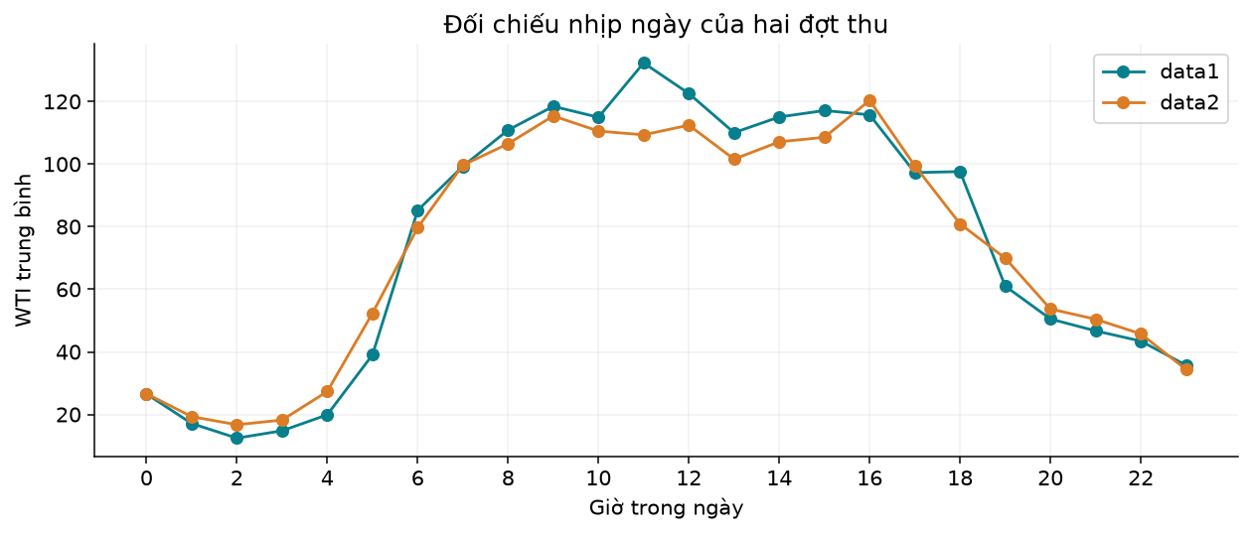

2.4. Chất lượng và tính đại diện
Kiểm tra trực tiếp cho thấy hai CSV không có ô trống hoặc timestamp trùng. Hàm kiểm tra của dự án chấp nhận toàn bộ bản ghi về số đếm nguyên không âm, giá trị hữu hạn và tính nhất quán của total, WTI. Mã băm SHA-256 của hai CSV hiện tại khớp thông tin dữ liệu trong báo cáo huấn luyện đã lưu.
Tuy vậy, dữ liệu sạch ở cấp dòng vẫn có thể thiếu theo thời gian: 5 phút hoàn toàn vắng mẫu chỉ xuất hiện rõ sau khi đưa dữ liệu về lưới một phút. Ngoài ra, dữ liệu chưa có camera_id, phiên bản detector, ROI, nhãn thời tiết, tốc độ hoặc nhãn ùn tắc. Hai đợt gần 24 giờ chưa đủ để đánh giá mùa vụ tuần, ngày lễ, sự cố hay khả năng chuyển sang giao lộ khác.
Căn cứ: hai CSV, `get_data.py`, `core/Get_frame.py`, `core/traffic_features.py`, `data/data1_analysis.MD`, `data/data2_analysis.MD`; thống kê CSV và kích thước dữ liệu học được tính lại khi lập báo cáo.

3. Quy trình xử lý hệ thống

3.1. Luồng xử lý tổng thể
Ảnh Camera 1 → YOLO và chia lát ảnh → số xe và WTI → tổng hợp phút hoàn tất → 61 đặc trưng → 60 bộ hồi quy → làm mượt → ETA và Dashboard.
Song song với luồng trên, hệ thống lưu quan sát và dự báo đã phát ra vào SQLite. Khi dữ liệu tương lai đã đến, script đánh giá có thể đối chiếu dự báo với quan sát đúng thời điểm.
Thành phần | Trách nhiệm chính
core/Get_frame.py | Tải và giải mã ảnh
core/Yolo_detect.py | Nhận diện, đếm lớp xe và tính WTI
core/vision_worker.py | Thu ảnh và nhận diện ngoài luồng giao diện
core/traffic_features.py | Kiểm tra mẫu, tổng hợp phút, tạo đặc trưng và mục tiêu
training_model.Py | Chọn target mode, fit, đánh giá và lưu bundle
core/traffic_forecast.py | Kiểm tra bundle, suy luận, dự báo tạm thời và tính ETA
core/forecast_worker.py | Quản lý lịch sử, hoàn tất phút và cập nhật dự báo
core/traffic_store.py | Lưu/khôi phục mẫu và phiên bản dự báo bằng SQLite
ui/traffic_forecast_chart.py | Vẽ lịch sử, dự báo, tham chiếu và ngưỡng

3.2. Nhận diện phương tiện và tạo phép đo
Mã hiện tại tải yolo26x.pt bằng Ultralytics. supervision.InferenceSlicer chia ảnh thành các lát 256 × 256 pixel, gọi YOLO trên từng lát, rồi hợp nhất kết quả thông qua thư viện. Các class ID được dùng để đếm là 0 cho người, 2 cho ô tô, 3 cho xe máy, 5 cho xe buýt và 7 cho xe tải.
Chia lát ảnh là một lựa chọn phù hợp với cảnh camera rộng có nhiều phương tiện nhỏ ở xa: mỗi lần suy luận xử lý một vùng hẹp hơn. Đây là giải thích kỹ thuật về vai trò của thiết kế, chưa phải kết quả định lượng rằng chia lát đã cải thiện precision/recall. Dự án chưa có tập ảnh gán nhãn và phép so sánh có kiểm soát để xác nhận mức cải thiện.
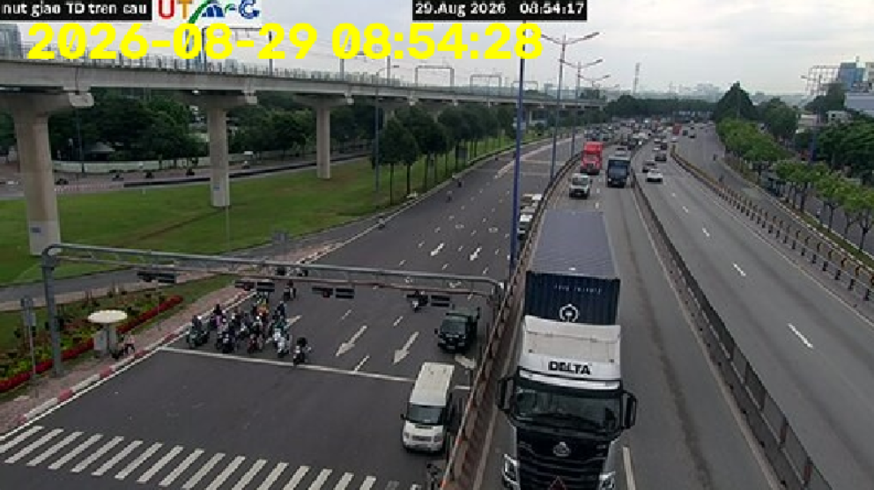
Hình 4. Ảnh thử nghiệm đầu vào `test_img/1.png`, có phương tiện ở nhiều khoảng cách và kích thước khác nhau. Ảnh minh họa không phải một bản ghi có liên kết trực tiếp tới hai CSV tháng 9.
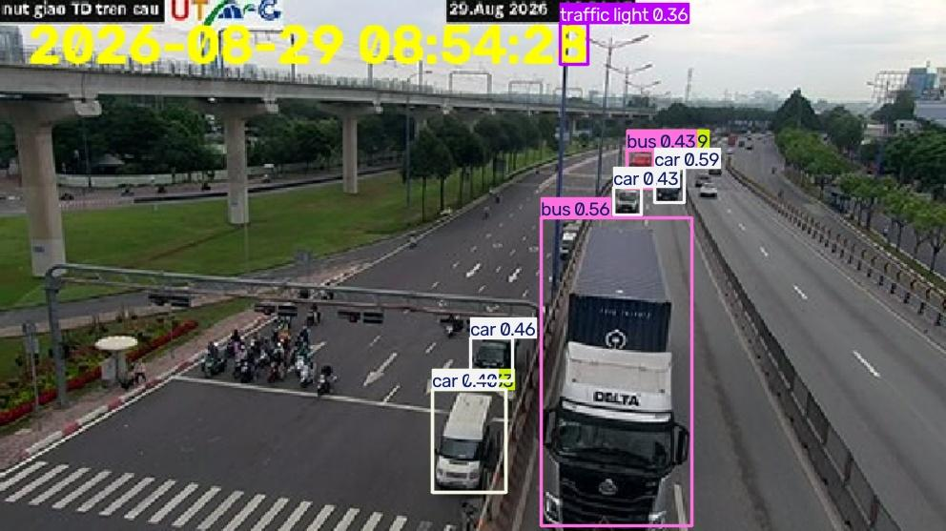
Hình 5. Kết quả thử nghiệm lưu tại `runs/detect/predict/1.jpg`. Ảnh cho thấy khung, tên lớp và điểm tin cậy; có cả lớp ngoài bốn loại xe dùng tính WTI. Các nhãn trên hình cần đối chiếu thủ công trước khi xem là nhận diện đúng. Tệp hình không đủ metadata để xác nhận toàn bộ cấu hình sinh ảnh giống pipeline đang chạy.
Một script riêng, test_yolo.py, thử slice_wh=(512,512) và lưu runs/supervision_test9.png. Vì thế không được mô tả kích thước 512 × 512 trong script thử nghiệm là cấu hình 256 × 256 của luồng vận hành.

3.3. Kiểm tra và tiền xử lý chuỗi thời gian
Kiểm tra schema. Pipeline yêu cầu timestamp cùng bốn cột đếm xe, total và WTI. Timestamp phải hợp lệ, không trùng; số đếm phải là số nguyên hữu hạn không âm. Hàm kiểm tra tính lại tổng xe và WTI để phát hiện dữ liệu sai công thức, sau đó sắp xếp theo thời gian.
Tổng hợp theo phút. Mỗi khoảng [10:00, 10:01) được gắn nhãn 10:01, là thời điểm phút đã hoàn tất. Cách gắn nhãn này giúp tránh sử dụng một phút đang thu dở như thể đã biết đầy đủ. Mỗi phút giữ trung bình số xe từng loại, trung bình WTI/total, độ lệch chuẩn, cực đại và số mẫu. Độ lệch chuẩn nội phút dùng ddof=0; phút chỉ có một mẫu có độ lệch chuẩn bằng 0.
Xử lý thiếu. Phút không có mẫu giữ NaN ở các phép đo và số mẫu bằng 0. Pipeline không điền 0 hoặc nội suy để biến khoảng mất camera thành quan sát giao thông. Hai biên CSV chưa đủ phút bị loại khi xây dựng tập học. Cửa sổ thiếu một phần lịch sử hoặc bất kỳ mục tiêu nào trong 60 phút tiếp theo không được dùng cho tập supervised.
Chuẩn hóa. Luồng dự báo không có StandardScaler, MinMaxScaler hoặc biến đổi WTI về 0–1. Cột WTI_norm được tính theo công thức:
WTI_norm = WTI × [1 + ln(1 + total)].
Tên cột có chữ “norm”, nhưng công thức thực tế khuếch đại WTI theo tổng số xe; nó không đưa dữ liệu về một khoảng chuẩn. Cả đặc trưng lẫn target của model hiện tại đều không sử dụng cột này. Giữ WTI ở thang gốc giúp MAE và ngưỡng cảnh báo cùng có đơn vị dễ đối chiếu.
Chất lượng đầu vào lúc vận hành. Nhánh model yêu cầu 61 phút thật liên tục và mỗi phút ít nhất 3 mẫu. Khi thiếu lịch sử hoặc có phút thưa mẫu, hệ thống chuyển sang ước lượng tạm thời nếu có tham chiếu. Khi phút mới nhất hoàn toàn thiếu mẫu, hệ thống dừng dự báo.
Có một khác biệt cần theo dõi: supervised_data() khi train/test chỉ yêu cầu dữ liệu không thiếu, không áp dụng đồng loạt ngưỡng tối thiểu 3 mẫu/phút như nhánh model trực tiếp. Vì vậy tập 956 origin trong báo cáo offline không đồng nhất hoàn toàn với tập thời điểm mà hệ thống hiện tại sẽ chấp nhận chạy model ngoài thực tế.

3.4. Thiết kế 61 đặc trưng
Nhóm | Số lượng | Nội dung | Thông tin cung cấp
Phút hiện tại | 11 | Trung bình 4 loại xe; mean, std, max của total/WTI; số mẫu | Mức hiện diện, cơ cấu xe, dao động và độ phủ mẫu
Giá trị trễ | 16 | Lag 1, 2, 3, 5, 10, 15, 30, 60 cho total và WTI | Trạng thái gần đây và mức nền ở khoảng xa hơn
Thống kê trượt | 26 | Mean 5/15/30/60; std/min/max 5/15/30, cho hai tín hiệu | Mức trung tâm, khoảng dao động và biến động cục bộ
Độ dốc | 6 | Slope 5/15/30 cho total và WTI | Hướng tăng/giảm và tốc độ thay đổi trung bình
Giờ theo chu kỳ | 2 | hour_sin, hour_cos | Vị trí trong chu kỳ 24 giờ
Tổng | 61

Với tín hiệu s, độ dốc trong mã được tính bằng [s(t) − s(t−w)]/w, không phải hệ số của một phép hồi quy tuyến tính trên toàn cửa sổ. Mã hóa thời gian dùng sin/cos của 2π × giờ/24, trong đó giờ có phần lẻ theo phút. Cách biểu diễn này giữ 23:59 và 00:00 gần nhau trên chu kỳ.
Sử dụng đồng thời total và WTI cho phép mô hình quan sát cả số lượng lẫn thành phần trọng số: hai ảnh có tổng xe tương đương vẫn có thể khác WTI khi tỷ lệ xe tải hoặc xe buýt khác nhau. Đây là cơ sở hợp lý của thiết kế; dự án chưa có ablation study để lượng hóa đóng góp riêng của từng nhóm đặc trưng. Không có đặc trưng thứ trong tuần, ngày lễ hoặc thời tiết trong danh sách 61 đặc trưng hiện hành.
create_features() chỉ dùng hiện tại và quá khứ; create_targets() dịch WTI về 60 bước tương lai để tạo nhãn. Cùng một module đặc trưng được dùng khi huấn luyện và suy luận, giảm nguy cơ sai thứ tự cột hoặc tính lag khác nhau giữa hai môi trường.

3.5. Kiến trúc dự báo và hậu xử lý
Kiến trúc là MultiOutputRegressor(HistGradientBoostingRegressor): 60 bộ hồi quy, mỗi bộ chịu trách nhiệm cho một horizon. Tại thời điểm t, tất cả dùng cùng X(t); dự báo t+2 không lấy dự báo t+1 làm đầu vào.
Thiết kế trực tiếp tránh việc truyền sai số dự báo bước trước sang bước sau qua đầu vào đệ quy. Đổi lại, 60 bộ hồi quy học độc lập không tự bảo đảm đường dự báo liên tục theo horizon, đồng thời làm tăng số mô hình cần lưu và suy luận. Chúng cũng không tạo ra một phân bố xác suất chung hoặc khoảng tin cậy cho cả đường cong.
Sau suy luận, kết quả được chặn dưới tại 0 rồi làm mượt bằng trung bình trượt 3 điểm, nối với tối đa hai WTI quan sát gần nhất. Với các horizon đầu, đường hiển thị vì thế chịu ảnh hưởng của dữ liệu vừa quan sát; ở các horizon sau, phép làm mượt kết hợp các điểm dự báo liên tiếp.
ETA áp dụng quy tắc ít nhất 3 điểm lớn hơn 100 trong một cửa sổ đủ 5 phút. ETA trỏ đến đầu cửa sổ đầu tiên thỏa điều kiện, không nhất thiết là phút đầu tiên WTI lớn hơn 100. Ví dụ một cửa sổ dự báo [90, 110, 105, 95, 120] thỏa quy tắc dù điểm mở đầu là 90. Giá trị đúng bằng 100 không được tính là vượt ngưỡng.
Trạng thái | Ý nghĩa trong hệ thống
NORMAL | Nhánh model chưa tìm thấy cửa sổ vượt ngưỡng trong 60 phút
PROVISIONAL | Đang dùng ước lượng tạm thời và chưa tìm thấy cửa sổ vượt ngưỡng
WATCH | Cửa sổ dự báo vượt ngưỡng bắt đầu sau hơn 5 phút
WARNING | Cửa sổ bắt đầu trong tối đa 5 phút, hoặc quan sát đã vượt ổn định
INSUFFICIENT_DATA | Dữ liệu chưa đáp ứng điều kiện để phát dự báo
MODEL_ERROR | Không tạo được kết quả do lỗi model hoặc dữ liệu

Nhánh tạm thời cũng có thể phát WATCH/WARNING, nhưng kèm thông báo độ tin cậy thấp. Nếu năm phút thật gần nhất đã thỏa quy tắc 3/5, hệ thống ghi ETA = 0 và thông báo đang vượt ngưỡng.

3.6. Khởi động và dự báo tạm thời
Đường tham chiếu gồm 96 ô thời gian, mỗi ô 15 phút, xây dựng từ trung bình dữ liệu train theo giờ trong ngày. Nó chỉ phản ánh một đợt thu gần 24 giờ; cách gọi “hành vi thường nhật” trên UI không đồng nghĩa đã học được quy luật nhiều tuần.
Trong mã hiện tại, provisional_values() dùng tối đa 30 phút thật liên tục cuối lịch sử. Phần chênh lệch giữa quan sát và tham chiếu được dùng để điều chỉnh mức bằng trung bình ba điểm cuối. Khi có ít nhất 10 phút thật, mã ước lượng xu hướng từ trung vị hai nhóm đầu/cuối gồm 5 điểm, rồi giới hạn slope trong khoảng −1 đến 1 WTI/phút.
Hiệu chỉnh giảm theo horizon bằng hệ số exp(−h/20); thành phần xu hướng tăng có giới hạn qua 10 × [1 − exp(−h/10)]. Nhờ đó một lệch mức ngắn hạn không bị kéo nguyên vẹn đến hết một giờ. Các hằng số này được đặt cố định trong mã; chưa có bằng chứng chúng đã được tối ưu bằng một chiến dịch tìm kiếm tham số.
Lịch sử tham chiếu được đánh dấu is_reference và không đưa vào estimator như quan sát thật. Khoảng mất dữ liệu sau khi bắt đầu phiên cũng không được lấp bằng tham chiếu. Những quy tắc này giúp người dùng phân biệt “chưa có dữ liệu” với “giao thông thực sự có mức WTI đó”.
Căn cứ: `core/Yolo_detect.py`, `test_yolo.py`, `core/traffic_features.py`, `core/traffic_forecast.py`, `core/forecast_worker.py`, `core/traffic_store.py` và các module UI.

4. Lựa chọn mô hình và tinh chỉnh siêu tham số

4.1. Cơ sở lựa chọn

4.1.1 Cơ sở lựa chọn kiến trúc thuật toán (Model Selection)
Trong bài toán dự báo lưu lượng và tốc độ giao thông đa bước thời gian, mô hình được lựa chọn là HistGradientBoostingRegressor (HGB) được bao bọc bởi kiến trúc MultiOutputRegressor. Sự phối hợp này được thiết lập dựa trên các căn cứ lý thuyết và thực nghiệm sau:

- Xử lý mối quan hệ phi tuyến tính phức tạp (Non-linear Correlations): Dữ liệu giao thông đô thị mang tính chất phi tuyến rõ rệt, bị tác động bởi chu kỳ thời gian, hiệu ứng dòng chảy không gian và các biến cố ngẫu nhiên. HGB — một biến thể ưu việt của thuật toán Gradient Boosted Decision Trees (GBDT) dựa trên phân thùng dữ liệu (binning) — có khả năng xấp xỉ tốt các hàm phi tuyến đa chiều mà không đòi hỏi các giả định nghiêm ngặt về phân phối chuẩn của dữ liệu đầu vào.
- Kiểm soát độ phức tạp không gian (Spatial Complexity Control): Thay vì xây dựng một mô hình ma trận giao thông toàn cục có độ phức tạp tính toán tăng theo cấp số nhân, phương pháp tiếp cận hiện tại áp dụng kiến trúc MultiOutputRegressor. Chiến lược này tách biệt việc dự báo chuỗi thời gian nhiều bước (multi-step forecast horizon) thành các bài toán quy nạp song song độc lập cho từng vị trí/cảm biến. Cách tiếp cận này giúp cô lập rủi ro lan truyền lỗi (error propagation) giữa các khu vực không gian khác nhau, đồng thời duy trì chi phí tính toán ở mức tuyến tính đối với số lượng điểm đo.

4.1.2 Chiến lược thiết lập không gian siêu tham số (Hyper-parameter Configuration)
Chiến lược tối ưu hóa mô hình trong dự án tuân theo các nguyên tắc quản trị thực nghiệm nghiêm ngặt:

- Cấu hình tĩnh thay vì Tìm kiếm tự động (Static Configuration vs. Hyper-parameter Search): Các siêu tham số của mô hình HGB không được khởi tạo thông qua các kỹ thuật quét tự động toàn cục như Grid Search, Random Search hay Bayesian Optimization. Thay vào đó, bộ tham số được ấn định tĩnh dựa trên tri thức chuyên ngành (domain expertise) về bản chất chuỗi thời gian giao thông và các thử nghiệm kiểm chứng cục bộ nhằm tránh hiện tượng quá khớp (overfitting) trên tập kiểm thử.
- Tập trung xác minh dạng biểu diễn mục tiêu (Target Representation Validation): Quá trình thực nghiệm tập trung phần lớn năng lực kiểm chứng vào việc lựa chọn dạng biểu diễn của chuỗi giá trị đầu ra:
+ Biểu diễn Tuyệt đối (Absolute Target): Dự báo trực tiếp giá trị thực tế của biến giao thông tại thời điểm $t + k$.
+ Biểu diễn Sai biệt (Delta Target): Dự báo mức độ biến động $\Delta = Y_{t+k} - Y_t$.
=> Kết quả thực nghiệm: Dạng biểu diễn Absolute Target mang lại độ ổn định cao hơn đáng kể. Biểu diễn Delta tỏ ra nhạy cảm quá mức với nhiễu tần số cao tại thời điểm gốc t, dẫn đến hiện tượng tích lũy sai số lớn khi dự báo xa.

4.2. Phần thực sự được lựa chọn bằng validation
Script thử hai cách đặt mục tiêu, sử dụng cùng cấu hình HGB:
Cách biểu diễn | Mục tiêu học | MAE validation sau làm mượt
Absolute | WTI(t+h) | 20,42 WTI
Delta | WTI(t+h) − WTI(t) | 23,79 WTI

Với delta, giá trị hiện tại được cộng trở lại khi suy luận. Trên validation của data1, absolute có MAE thấp hơn nên được chọn. Lựa chọn này chỉ được chứng minh trong cách chia dữ liệu và cấu hình đã thử; không phải kết luận rằng dự báo delta luôn kém hơn.
Không có GridSearchCV, RandomizedSearchCV hoặc nhật ký tìm kiếm lưới siêu tham số trong luồng train được kiểm tra. Tham số --max-iter cho phép người chạy thay đổi số vòng, nhưng sự tồn tại của tùy chọn không chứng minh đã thử nhiều giá trị và chọn tối ưu.

4.3. Cấu hình hiện tại và ý nghĩa của từng tham số
Tham số | Giá trị trong build_model() | Vai trò và đánh đổi đối với bài toán
max_iter | 200 | Số vòng boosting tối đa. Tăng có thể giảm sai số fit nhưng tốn thời gian và dễ bám nhiễu trên các cửa sổ có tương quan cao.
learning_rate | 0,05 | Mức đóng góp của mỗi vòng. Bước nhỏ giúp cập nhật từ từ, nhưng phải xét cùng số vòng; ít vòng với bước quá nhỏ có thể chưa học đủ.
max_leaf_nodes | 15 | Giới hạn độ phức tạp mỗi cây. Nhiều lá mô tả tương tác chi tiết hơn nhưng dễ ghi nhớ các trạng thái hiếm của chỉ một ngày thu.
min_samples_leaf | 25 | Yêu cầu đủ mẫu trong lá, hạn chế phân tách dựa trên vài đỉnh nhiễu. Các mẫu chồng lấn vẫn không độc lập, nên 25 mẫu không đồng nghĩa 25 sự kiện khác nhau.
l2_regularization | 5,0 | Hạn chế độ lớn cập nhật ở lá, giúp giảm độ nhạy với nhóm quan sát ít hoặc nhiễu; quá mạnh có thể làm phản ứng với đỉnh thật yếu đi.
early_stopping | False | Không dùng cơ chế validation nội bộ tự động; script tự quản lý validation theo thời gian và khoảng loại trừ mục tiêu.
random_state | 42 | Cố định nguồn ngẫu nhiên có liên quan để hỗ trợ tái lập; không phải tham số nhằm trực tiếp tăng độ chính xác.
n_jobs | 1 | Giới hạn chạy song song ở lớp MultiOutputRegressor. Cùng threadpool_limits(1), tránh huy động quá nhiều luồng CPU; chưa có benchmark để khẳng định cấu hình này nhanh nhất.

Các giá trị trên là cấu hình cố định được lưu trong mã, chưa phải “bộ siêu tham số tối ưu” có chứng cứ tìm kiếm. Phân tích tác dụng của chúng giải thích lựa chọn kỹ thuật, không thay thế thực nghiệm so sánh các cấu hình.
Horizon 60 phút, lịch sử 61 điểm, làm mượt 3 phút, ngưỡng 100 WTI và quy tắc 3/5 là các tham số của toàn hệ thống. Chúng tác động đến lượng dữ liệu cần có, độ nhạy cảnh báo và độ trễ, nhưng không nên trộn lẫn với siêu tham số cấu trúc cây. Chưa có bằng chứng ngưỡng 100 đã được chọn theo phân vị 85–90 như trong đề xuất ban đầu.

4.4. Chia dữ liệu và ngăn rò rỉ thời gian
Quy trình trong training_model.Py gồm:
1. Tạo 1.098 origin hợp lệ từ data1, mỗi origin có 61 đặc trưng và 60 target.
2. Lấy phần cuối của chuỗi làm validation, gồm 220 origin. Sau loại các origin có mục tiêu chạm vùng validation, phần fit còn 818 origin; 60 origin sát ranh giới không dùng ở giai đoạn lựa chọn.
3. Origin fit cuối là 08:20 ngày 22/09; origin validation đầu là 09:21. Target xa nhất của origin fit cuối kết thúc lúc 09:20, trước validation.
4. So sánh absolute và delta bằng MAE trung bình 60 horizon sau làm mượt, chọn absolute.
5. Refit trên toàn bộ 1.098 origin data1 rồi đánh giá 956 origin data2. Hai tập phút train/test cách nhau 8.940 phút.
Thiết kế không xáo trộn ngẫu nhiên và không lấy dữ liệu tương lai làm feature. Khoảng loại trừ đặc biệt cần thiết vì mỗi origin mang theo cả 60 phút nhãn tương lai: chỉ chia theo timestamp của đầu vào mà bỏ qua phần nhãn sẽ tạo rò rỉ qua ranh giới.
Validation hiện chỉ bao phủ một phần ngày. Đồng thời data2 đã được phân tích trong nhiều báo cáo của dự án. Nếu tiếp tục sửa phương pháp dựa trên các kết quả này, cần một đợt thu mới giữ riêng để đánh giá cuối; data2 lúc đó không còn là bằng chứng hoàn toàn độc lập cho lựa chọn mới.

4.5. Kết quả so sánh đã lưu
Bảng dưới lấy từ models/traffic_wti_forecast.metrics.json. MAE tính theo đơn vị WTI, đối chiếu dự báo đã làm mượt với WTI trung bình phút chưa làm mượt. Báo cáo này kiểm tra dữ liệu và cách tính trong mã, không huấn luyện lại mô hình để tạo bộ điểm mới.
Phương pháp | MAE +1 | MAE +15 | MAE +30 | MAE +60 | MAE trung bình 60 horizon
HGB, làm mượt 3 phút | 13,70 | 13,40 | 14,10 | 14,71 | 14,12
Tham chiếu cùng giờ từ data1 | 14,27 | 14,77 | 14,88 | 14,35 | 14,71
Giữ nguyên WTI hiện tại | 15,72 | 17,04 | 17,29 | 20,70 | 18,55
Ngoại suy slope 15 phút | 15,86 | 28,23 | 38,55 | 62,13 | 40,35

HGB có ưu thế về MAE trung bình, nhưng tại +60 phút, baseline cùng giờ tốt hơn. Ngoại suy tuyến tính có sai số tăng mạnh ở horizon xa: tiếp tục kéo một xu hướng ngắn hạn trong cả giờ là giả định không phù hợp với nhiều đoạn chuỗi đã quan sát.
Chỉ số vượt ngưỡng, trên 956 origin | HGB làm mượt 3 phút | Tham chiếu cùng giờ
Origin có tương lai vượt ngưỡng theo quy tắc | 530 | 530
Cảnh báo đúng | 491 | 500
Báo nhầm | 7 | 0
Bỏ sót | 39 | 30
Precision | 98,59% | 100,00%
Recall | 92,64% | 94,34%
F1 | 0,9553 | 0,9709
ETA MAE trên origin cảnh báo đúng | 7,09 phút | 3,95 phút

F1 = 0,9553 không có nghĩa “dự báo kẹt xe chính xác 95,53%”. Nhãn ở đây được tạo từ WTI vượt ngưỡng thử nghiệm, đơn vị đánh giá là cửa sổ dự báo chồng lấn, và phép đo chưa có ground truth ùn tắc độc lập.
ETA MAE chỉ tính trên các origin vừa có sự kiện theo WTI vừa được phương pháp cảnh báo. Những ca bỏ sót không tham gia phép tính ETA. Hai cột ETA cũng dùng tập origin cảnh báo đúng khác nhau; không nên diễn giải chênh lệch như một so sánh ghép cặp tuyệt đối. Báo cáo audit đã lưu có kiểm tra trên tập chung 487 origin, ghi nhận ETA MAE khoảng 7,10 phút cho model và 3,85 phút cho tham chiếu.
Thử lấy mỗi 60 origin hợp lệ một lần trong báo cáo model chỉ còn 16 origin, trong đó 9 dương tính. MAE trung bình ở tập thưa này là 14,25 WTI, nhưng kích thước nhỏ chưa cho phép kết luận chắc chắn về độ ổn định trên các đợt giao thông độc lập.

4.6. Tác động của làm mượt và phiên bản kết quả
Chỉ số của HGB | Dự báo thô | Dự báo làm mượt 3 phút
MAE trung bình | 14,40 | 14,12
MAE +1 phút | 12,52 | 13,70
Báo nhầm | 12 | 7
Bỏ sót | 32 | 39
ETA MAE trên các ca cảnh báo đúng tương ứng | 6,26 phút | 7,09 phút

Làm mượt giảm dao động và báo nhầm, nhưng tăng bỏ sót và làm sai số ở phút gần nhất lớn hơn. Chọn một đường cong đẹp hơn trên UI vì thế là quyết định có đánh đổi về chất lượng cảnh báo.
Trong thư mục còn có traffic_backtest.json, warm_start_metrics.json và báo cáo lịch sử liên quan phiên bản 30 phút. Không sử dụng các kết quả này làm điểm số cho model WTI 60 phút. Các mục provisional_3/5/15/30/60 trong metrics của model có kết quả giống nhau và được audit mô tả là của cách hiệu chỉnh cũ. Mã provisional_values() hiện đã dùng hiệu chỉnh mức/xu hướng giảm dần; chưa có bộ metric mới tương ứng trong các tệp đã kiểm tra để khẳng định chất lượng của thay đổi này.
Căn cứ: `training_model.Py`, `models/traffic_wti_forecast.metrics.json`, `reports/traffic_forecast_audit.md`, `reports/traffic_forecast_report.md`, `core/traffic_forecast.py`.

5. Điểm nổi bật và đóng góp của dự án

5.1. Kết nối thị giác máy tính với dự báo chuỗi thời gian
Dự án không dừng ở hình có bounding box. Số đếm được chuyển thành một chuỗi đo có timestamp, tổng hợp theo phút, dùng cùng định nghĩa đặc trưng khi train và chạy trực tiếp, rồi biến thành đường dự báo và ETA. Sự liên kết này là đóng góp ứng dụng rõ ràng: mỗi bước có đầu vào và đầu ra có thể kiểm tra, thay vì chỉ trình diễn một mô hình riêng lẻ.
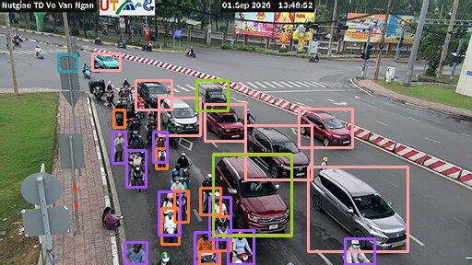
Hình 6. Kết quả lưu từ thử nghiệm Supervision tại `runs/supervision_test9.png`, minh họa nhiều phương tiện nhỏ và che khuất trong cảnh nút giao. Script thử nghiệm sử dụng lát 512 × 512; ảnh không phải bảng đo precision/recall và không chứng minh ưu thế định lượng so với lát 256 × 256.

5.2. Phân biệt dữ liệu thật, tham chiếu và dữ liệu mất
Khởi động ứng dụng tạo ra một vấn đề thực tế: model cần 61 điểm phút, nhưng người dùng muốn nhìn thấy thông tin ngay. Dự án giải quyết bằng tham chiếu học từ data1, đánh dấu riêng các phút tham chiếu và dùng một nhánh tạm thời. Khi quan sát thật tích lũy, chúng thay thế tham chiếu; khi đủ điều kiện mới chuyển sang model.
Điểm đáng chú ý là lịch sử tham chiếu không được đưa vào estimator như dữ liệu đo thật, và mất camera sau khởi động không bị che bằng một đường nội suy. Cách xử lý này giữ được ý nghĩa của phép đo và trạng thái chất lượng dữ liệu.

5.3. Giữ danh tính nguồn dự báo khi người dùng đổi camera
Giao diện cho phép chọn camera để xem, nhưng nguồn dự báo luôn là Camera 1. CameraWorker phát số đếm từ camera dự báo cố định; ForecastWorker loại mẫu có tên camera khác. Nhờ đó thao tác đổi góc xem không làm lịch sử chuỗi thời gian bị trộn giữa hai vị trí.
Tính độc lập về nguồn không đồng nghĩa độc lập về tài nguyên: việc lấy ảnh và nhận diện camera đang xem thêm vẫn nằm trong vòng worker, có thể làm chu kỳ Camera 1 dài hơn. Chưa có số đo latency để định lượng ảnh hưởng.

5.4. Xử lý bất đồng bộ và lưu bằng chứng trước khi biết tương lai
Thu ảnh/YOLO và dự báo được đưa ra khỏi luồng giao diện. Model chỉ tải một lần; biểu đồ tái sử dụng Figure và các đối tượng vẽ khi cập nhật. Đây là lựa chọn nhằm giữ UI đáp ứng mà không cần huấn luyện lại hoặc dựng lại toàn bộ biểu đồ mỗi lần có dữ liệu.
SQLite lưu timestamp quan sát, origin dự báo, thời điểm phát, các giá trị dự báo thô/đã làm mượt, model ID và phương pháp. Script evaluate_live_forecasts.py chỉ lấy lần phát đầu tiên của mỗi origin, loại dự báo phát quá muộn và chỉ chấm khi đủ dữ liệu tương lai với độ phủ mẫu yêu cầu. Nhờ vậy việc đánh giá không chọn lại một phiên bản dự báo thuận lợi sau khi đã biết kết quả.
Lịch sử được khôi phục khi ứng dụng mở lại, nhưng khoảng thời gian ứng dụng tắt vẫn là khoảng thiếu. Collector ghi theo lô ngắn cũng giảm nguy cơ mất toàn bộ đợt thu; việc dừng cưỡng bức vẫn có thể làm mất lô chưa ghi cuối cùng.

5.5. Kiểm tra tính tương thích và bảo vệ model đang dùng
Bundle dự báo chứa danh sách và thứ tự đặc trưng, horizon, history window, target mode, đường tham chiếu, metrics và thông tin phiên bản môi trường. validate_bundle() kiểm tra cấu trúc quan trọng trước khi suy luận, bao gồm đủ 60 estimator và đúng thứ tự cột.
Huấn luyện mới không tự ghi đè artifact đang tồn tại: script chuyển sang tên candidate, lưu model rồi tải lại để so sánh một dự báo với kết quả trước khi lưu. Thiết kế này tạo cơ sở cho việc kiểm tra ứng viên trước khi thay model đang vận hành. Tuy nhiên, script chưa có cổng tự động từ chối triển khai theo toàn bộ tiêu chí cảnh báo; việc lưu thành công không chứng minh model mới tốt hơn.

5.6. Kiểm thử hướng vào lỗi có ý nghĩa
Các tệp test hiện có bao phủ những tình huống như feature không sử dụng tương lai, đúng thứ tự lag 60, lệch schema, thiếu model, timestamp dự báo, quy tắc 3/5, mất mẫu, phút thưa, đổi camera, khôi phục SQLite, giữ phiên bản forecast và ghi CSV khi có lỗi nhận diện.
Báo cáo này đọc các kiểm thử để xác định ý đồ và phạm vi bảo vệ của hệ thống, không báo chúng là một lượt test mới đã chạy. Kiểm thử logic hoặc ảnh UI chỉ xác nhận từng phần hành vi; độ chính xác giao thông trực tiếp vẫn cần quan sát tương lai có nhãn và nhật ký tương ứng.
Những điểm nổi bật trên là đóng góp kỹ thuật trong phạm vi dự án. Tài liệu chưa đưa ra bằng chứng về một thuật toán học máy mới hoặc so sánh học thuật để khẳng định tính mới ở cấp nghiên cứu phương pháp.
Căn cứ: `core/vision_worker.py`, `core/forecast_worker.py`, `core/traffic_forecast.py`, `core/traffic_store.py`, `scripts/evaluate_live_forecasts.py`, `training_model.Py`, hai tệp trong `tests/`.

6. Bài học kinh nghiệm

6.1. Định nghĩa đúng đại lượng trước khi tối ưu mô hình
WTI tiện cho việc tạo dữ liệu có cấu trúc, nhưng nó là một phép đo thay thế. Nhiều xe trong ảnh có thể vẫn đang di chuyển tốt; một hàng xe ít hơn có thể đang đứng yên. Chỉ tối ưu dự báo WTI không tự giải quyết được khoảng cách giữa “đông xe trong khung hình” và “ùn tắc gây chậm trễ”.
Bước phát triển tiếp theo nên bắt đầu từ nhãn giao thông độc lập và tiêu chí quan sát rõ ràng, như trạng thái dòng xe hoặc hàng chờ trong một vùng quan tâm. Khi đó mới có cơ sở hiệu chuẩn trọng số, ngưỡng và đánh giá giá trị của cảnh báo. Đây là hướng cải thiện từ giới hạn đã phát hiện, chưa phải chức năng hiện có.

6.2. Không có ô trống không có nghĩa chuỗi liên tục
Cả hai CSV đều đầy đủ giá trị trên mỗi dòng, nhưng có 5 phút hoàn toàn mất mẫu. Nếu chỉ kiểm tra isna() trên bảng gốc, hệ thống sẽ bỏ qua những khoảng chưa từng được ghi. Chuẩn hóa trục thời gian, giữ NaN và đo số mẫu mỗi phút là cần thiết trước khi tạo lag hoặc kết luận camera đang hoạt động ổn định.
Chính sách chất lượng cũng cần thống nhất giữa train, backtest và vận hành. Hiện nhánh live yêu cầu tối thiểu 3 mẫu/phút trong lịch sử, còn tập supervised chỉ loại phần thiếu. Đồng bộ tiêu chí này sẽ giúp phép đánh giá phản ánh đúng các thời điểm model thực sự được phép dự báo.

6.3. Baseline phải phù hợp với cấu trúc dữ liệu
Giữ nguyên giá trị hiện tại là một đối chứng dễ hiểu, nhưng chưa đủ khi chuỗi có biến động theo giờ. Baseline cùng giờ từ data1 đạt MAE rất gần HGB và tốt hơn ở F1 cùng ETA trong lần đánh giá đã lưu. Vì vậy “thắng persistence” chưa đủ để khẳng định phần học máy mang lại lợi ích rõ rệt cho mục tiêu cảnh báo sớm.
Các lần đánh giá sau nên tiếp tục giữ baseline theo giờ, đồng thời kiểm tra trên nhiều đợt mới. Chưa nên biến kết quả một capture thành kết luận HGB hoặc baseline sẽ luôn vượt trội.

6.4. Đường dự báo đẹp và cảnh báo hữu ích là hai mục tiêu khác nhau
Làm mượt giảm MAE trung bình và báo nhầm, nhưng tăng bỏ sót từ 32 lên 39 origin. Điều này cho thấy tham số hiển thị có thể thay đổi hành vi cảnh báo. Khi thiết kế tiếp, cần xác định trước chi phí bỏ sót, mức báo nhầm chấp nhận được và thời gian cảnh báo hữu ích; không chỉ chọn cấu hình theo một MAE trung bình.
ETA MAE cũng cần được báo cùng recall và số ca không có ETA. Một phương pháp chỉ cảnh báo các ca dễ có thể có ETA đẹp nhưng bỏ qua nhiều tình huống cần quan tâm.

6.5. Bảo toàn thứ tự thời gian cả trong học và chấm điểm
Khoảng loại trừ 60 phút ở ranh giới validation là bài học có thể tái sử dụng cho dự báo đa bước: ranh giới phải xét toàn bộ vùng target. Tương tự, nhật ký dự báo phải được lưu trước khi dữ liệu tương lai đến, và phép chấm không được chọn các bản sửa muộn để làm kết quả tốt hơn.
Các cửa sổ chồng lấn giúp tăng số mẫu huấn luyện nhưng không tăng tương ứng số tình huống độc lập. Báo cáo chất lượng nên bổ sung đánh giá theo đợt sự kiện, ngày thu và thời điểm khởi phát; đồng thời công bố tỷ lệ thời gian hệ thống phải tạm ngừng vì dữ liệu không đủ.

6.6. Quản lý phiên bản là một phần của độ tin cậy
Thư mục dự án lưu cả đề xuất ban đầu, báo cáo total 30 phút, bản chuyển sang WTI 60 phút, audit và các sửa đổi vận hành. Đọc một báo cáo cũ mà không đối chiếu code có thể dẫn đến mô tả sai target, ngưỡng, thời điểm ghi timestamp, cách dự báo tạm thời hoặc khả năng lưu dữ liệu.
Mỗi kết quả về sau nên gắn với mã nguồn, dữ liệu, model, cấu hình và môi trường cụ thể. Metadata hiện có đã là nền tảng tốt; cần tiếp tục đảm bảo mọi thay đổi ở logic tạm thời hoặc điều kiện đầu vào đều có đánh giá tương ứng, thay vì dùng lại điểm số của phiên bản trước.

6.7. Ưu tiên cho vòng phát triển tiếp theo
Ưu tiên | Việc cần làm | Bằng chứng hoàn thành cần có
1 | Thu thêm nhiều ngày và lưu camera ID, phiên bản detector, cấu hình vùng quan tâm | Dữ liệu có nguồn gốc rõ ràng, bao phủ các thời đoạn và điều kiện quan sát khác nhau
2 | Gán nhãn một tập ảnh và trạng thái giao thông độc lập | Sai số đếm/phân loại theo lớp, điều kiện ảnh và đánh giá ngưỡng với nhãn thực
3 | Đồng nhất tiêu chí số mẫu giữa train, replay và live | Backtest phản ánh đúng điều kiện được phép dự báo, kèm tỷ lệ bao phủ
4 | Chấm lại nhánh tạm thời đang dùng trên dữ liệu mới | So sánh cùng origin giữa tham chiếu thuần, hiệu chỉnh mức/xu hướng và nhánh model
5 | Đánh giá cảnh báo theo sự kiện và thời điểm khởi phát | Báo nhầm/giờ, bỏ sót đợt, lead time, ETA trên tập chung và các trường hợp không cảnh báo
6 | Đo khả năng vận hành trên máy triển khai | Độ trễ, bộ nhớ, ảnh hưởng khi đổi camera và tỷ lệ thời gian đủ dữ liệu

Hệ thống đã tạo được nền tảng để kiểm tra những câu hỏi này bằng dữ liệu: có quy trình thu, feature dùng chung, baseline, model đa bước và nhật ký dự báo. Giá trị của vòng phát triển tiếp theo nằm ở việc bổ sung bằng chứng về phép đo và hiệu quả cảnh báo, trước khi tăng độ phức tạp của mô hình.
Căn cứ: các giới hạn quan sát được từ hai CSV, mã nguồn hiện hành, `models/traffic_wti_forecast.metrics.json` và `reports/traffic_forecast_audit.md`. Các công việc trong bảng cuối là đề xuất phát triển, không được trình bày như kết quả đã hoàn thành.

